ПРИМЕР ОЦЕНОЧНОГО СРЕДСТВА
для оценки квалификации
Штукатур по устройству СФТК
(4 уровень квалификации)

2017 год
Состав примера оценочных средств
Раздел | страница
1. Наименование квалификации и уровень квалификации | 3
2. Номер квалификации | 3
3. Профессиональный стандарт или квалификационные требования, установленные федеральными законами и иными нормативными правовыми актами Российской Федерации | 3
4. Вид профессиональной деятельности | 3
5. Спецификация заданий для теоретического этапа профессионального экзамена | 4
6. Спецификация заданий для практического этапа профессионального экзамена | 7
7. Материально-техническое обеспечение оценочных мероприятий | 7
8. Кадровое обеспечение оценочных мероприятий | 8
9. Требования безопасности к проведению оценочных мероприятий (при необходимости) | 9
10. Задания для теоретического этапа профессионального экзамена | 9
11. Критерии оценки (ключи к заданиям), правила обработки результатов теоретического этапа профессионального экзамена и принятия решения о допуске (отказе в допуске) к практическому этапу профессионального экзамена | 32
12. Задания для практического этапа профессионального экзамена | 38
13. Правила обработки результатов профессионального экзамена и принятия решения о соответствии квалификации соискателя требованиям к квалификации | 48
14. Перечень нормативных правовых и иных документов, использованных при подготовке комплекта оценочных средств (при наличии) | 48

1. Наименование квалификации и уровень квалификации:
Штукатур по устройству СФТК
(4 уровень квалификации)
(указываются в соответствии с профессиональным стандартом или квалификационными требованиями, установленными федеральными законами и иными нормативными правовыми актами Российской Федерации)

2. Номер квалификации:
__________________________________________________________________
(номер квалификации в реестре сведений о проведении независимой оценки квалификации)

3. Профессиональный стандарт или квалификационные требования, установленные федеральными законами и иными нормативными правовыми актами Российской Федерации (далее - требования к квалификации):
Штукатур (утв. приказом Министерства труда и социальной защиты Российской Федерации от 10.03.15 г. №148н), 16.055
(наименование и код профессионального стандарта либо наименование и реквизиты документов, устанавливающих квалификационные требования)

4. Вид профессиональной деятельности:
Выполнение работ при оштукатуривании поверхностей, при устройстве наливных стяжек пола и СФТК
(по реестру профессиональных стандартов)

5. Спецификация заданий для теоретического этапа профессионального экзамена

Знания, умения в соответствии с требованиями к квалификации, на соответствие которым проводится оценка квалификации | Критерии оценки квалификации | Тип и № задания
1 | 2 | 3
ТФ С/03.4 Приклеивание теплоизоляционных плит и их дополнительная механическая фиксация
У: Наносить штукатурно-клеевые смеси на поверхность теплоизоляционных плит (или на поверхность фасада) вручную или механизированным способом  У: Устанавливать теплоизоляционные плиты в проектное положение и выравнивать их в плоскости  У: Выполнять установку дюбелей для механического крепления теплоизоляционных плит  У: Формировать деформационные швы У: Монтировать противопожарные рассечки (в случае применения в  качестве утеплителя пенополистирольных плит)  У: Пользоваться проектной технической документацией  У: Применять электрифицированное и ручное оборудование и инструмент  У: Применять средства индивидуальной защиты  З: Технология нанесения штукатурно-клеевой смеси на поверхность теплоизоляционных плит (или на поверхность фасада) вручную или механизированным способом  З: Способы закрепления и выравнивания теплоизоляционных плит в проектное положение  З: Технология установки дюбелей для механического крепления теплоизоляционных плит  З: Технология формирования деформационных швов  З: Правила монтажа противопожарных рассечек (в случае применения в качестве утеплителя пенополистирольных плит)  З: Правила чтения рабочих чертежей  З: Назначение и правила применения используемого инструмента и приспособлений  З: Правила применения средств индивидуальной защиты | Каждое задание теоретического этапа экзамена оценивается дихотомически (верно – 1 балл, неверно – 0 баллов).  Максимальное количество баллов за все блоки заданий: 40  Теоретический этап экзамена включает 40 заданий и считается сданным при правильном выполнении 24 заданий | Задания с выбором ответа №№ 1-13, 15, 17-42, 44-61  Задание на установление последовательности № 14, 16  Задание на установление соответствия № 43
ТФ С/04.4 Оштукатуривание СФТК вручную и механизированным способом
У: Наносить штукатурно-клеевые растворы на поверхность теплоизоляционных плит  У: Армировать и выравнивать базовый штукатурный слой  У: Грунтовать поверхность базового штукатурного слоя  У: Наносить и структурировать декоративные штукатурки  З: Технология нанесения штукатурно-клеевых растворов на поверхность теплоизоляционных плит вручную или механизированным способом  З: Способы армирования базового штукатурного слоя  З: Приемы выравнивания базового штукатурного слоя  З: Приемы грунтования поверхности базового штукатурного слоя  З: Технология нанесения и структурирования декоративных штукатурок  З: Назначение и правила применения используемого инструмента и приспособлений  З: Правила применения средств индивидуальной защиты | Каждое задание теоретического этапа экзамена оценивается дихотомически (верно – 1 балл, неверно – 0 баллов).  Максимальное количество баллов за все блоки заданий: 40  Теоретический этап экзамена включает 40 заданий и считается сданным при правильном выполнении 24 заданий | Задания с выбором ответа №№ 62-63, 65-80, 83-120  Задание на установление последовательности № 81,82  Задание на установление соответствия № 64
ТФ С/05.4 Ремонт СФТК
У: Диагностировать состояние и степень повреждения СФТК  У: Удалять поврежденные участки СФТК  У: Производить обеспыливание, расшивку и грунтование поврежденных участков СФТК  У: Монтировать элементы СФТК  У: Приготавливать и наносить ремонтные растворы на поврежденные участки  У: Выравнивать и структурировать штукатурки  У: Применять электрифицированное и ручное оборудование и инструмент  У: Применять средства индивидуальной защиты  З: Методика диагностики состояния и степени повреждения СФТК  З: Способы удаления поврежденных участков СФТК  З: Приемы подготовки поврежденных участков СФТК перед ремонтом  З: Технология монтажа элементов СФТК З: Технология приготовления и нанесения ремонтных растворов на поврежденные участки  З: Приемы выравнивания и структурирования штукатурки  З: Назначение и правила применения используемого инструмента и приспособлений  З: Правила применения средств индивидуальной защиты | Каждое задание теоретического этапа экзамена оценивается дихотомически (верно – 1 балл, неверно – 0 баллов).  Максимальное количество баллов за все блоки заданий: 40  Теоретический этап экзамена включает 40 заданий и считается сданным при правильном выполнении 24 заданий | Задания с выбором ответа №№ 62-63, 65-80, 83-120  Задание на установление последовательности № 81,82  Задание на установление соответствия № 64

Общая информация по структуре заданий для теоретического этапа
профессионального экзамена:
количество заданий с выбором ответа: 114;
количество заданий на установление соответствия: 0;
количество заданий на установление последовательности: 6;
время выполнения заданий для теоретического этапа экзамена: 1 час

6. Спецификация заданий для практического этапа профессионального экзамена

Трудовые функции, трудовые действия, умения в соответствии с требованиями к квалификации, на соответствие которым проводится оценка квалификации | Критерии оценки квалификации | Тип и № задания
1 | 2 | 3
ТФ С/03.4 Приклеивание теплоизоляционных плит и их дополнительная механическая фиксация  ТФ С/04.4 Оштукатуривание СФТК вручную и механизированным способом  ТФ С/05.4 Ремонт СФТК | Соблюдение технологической последовательности и качества выполненных работ, установленной в соответствии с требованиями:  - СП 163.1325800.2014 Конструкции с применением гипсокартонных и гипсоволокнистых листов.  - СП 71.13330.2017. Изоляционные и отделочные покрытия | Задание на выполнение трудовых функций, трудовых действий в модельных условиях

7. Материально-техническое обеспечение оценочных мероприятий:
а) материально-технические ресурсы для обеспечения теоретического этапа
профессионального экзамена: помещение, площадью не менее 20 м², оборудованное мультимедийным проектором, компьютером, принтером, письменными столами, стульями; канцелярские принадлежности: ручки, карандаши, бумага формата А4. (помещение, инвентарь, компьютерная техника и оргтехника, программное обеспечение, канцелярские принадлежности и другие)
б) материально-технические ресурсы для обеспечения практического этапа
профессионального экзамена:
Мастерская отделочных работ, площадью не менее 40 м² .
(оборудование, инструмент, оснастка, материалы, средства индивидуальной защиты, экзаменационные образцы и другие)

Оборудование и инструменты:
- Уровень (1,5; 2 м)
- Отвес
- Угольник строительный
- Миксер строительный
- Удлинитель строительный с заземлением
- Емкость для разведения раствора объем 50 л
- Ведро 12 л
- Правило h - профиль 1,5; 2 м
- Правило трапеция 1,5; 2 м
- Кельма штукатурная
- Гладилка
- Зубчатый шпатель-гладилка с высотой зубца 10 мм
- Шпатели
- Иные инструменты, на усмотрение исполнителя.

8. Кадровое обеспечение оценочных мероприятий:
- Высшее образование.
- Опыт работы не менее 5 лет в области строительства (производство отделочных работ, технический надзор);
- Подтверждение прохождение обучения по ДПП, обеспечивающим освоение :
а) знаний:
- НПА в области независимой оценки квалификации и особенности их применения при проведении профессионального экзамена;
- нормативные правовые акты, регулирующие вид профессиональной деятельности и проверяемую квалификацию;
- методы оценки квалификации, определенные утвержденным Советом оценочным средством (оценочными средствами);
- требования и порядок проведения теоретической и практической части профессионального экзамена и документирования результатов оценки;
- порядок работы с персональными данными и информацией ограниченного использования (доступа);
б) умений
- применять оценочные средства;
- анализировать полученную при проведении профессионального экзамена информацию, проводить экспертизу документов и материалов;
- проводить осмотр и экспертизу объектов, используемых при проведении профессионального экзамена;
- проводить наблюдение за ходом профессионального экзамена;
- принимать экспертные решения по оценке квалификации на основе критериев оценки, содержащихся в оценочных средствах;
- формулировать, обосновывать и документировать результаты профессионального экзамена;
- использовать информационно-коммуникационные технологии и программно-технические средства, необходимые для подготовки и оформления экспертной документации;
4. Подтверждение квалификации эксперта со стороны Совета по профессиональным квалификациям (при наличии) - не менее 2-х человек
5. Отсутствие ситуации конфликта интереса в отношении конкретных соискателей

9. Требования безопасности к проведению оценочных мероприятий (при необходимости):
Проведение обязательного инструктажа на рабочем месте
(проведение обязательного инструктажа на рабочем месте и другие)

10. Задания для теоретического этапа профессионального экзамена:

1) Какие работы должны быть выполнены и приняты до начала фасадных отделочных работ?
- выполнена кровля с деталями и примыканиями
- выполнена внутренняя финишная отделка помещений
- установлены оконные и дверные блоки
- установлены дюбели для крепления теплоизоляции

2) При какой среднесуточной температуре должны выполняться фасадные отделочные работы?
- От 0 до +30 ⁰С
- От +5 до +30 ⁰С
- От +10 до +30 ⁰С
- Не ниже +20 ⁰С

3) Сколько суток до начала фасадных отделочных работ следует обеспечивать поддержание среднесуточной температуры в требуемом диапазоне?
- 1 сутки
- 2 суток
- 7 суток
- 14 суток

4) Сколько суток после окончания фасадных отделочных работ следует обеспечивать поддержание среднесуточной температуры в требуемом диапазоне?
- 1 сутки
- 2 суток
- 7 суток
- 14 суток
5) Какого класса прочности должны быть основания из тяжелого и силикатного бетона для устройства СФТК?
- В5
- В10
- В15
- В25

6) Какого класса прочности должны быть основания из ячеистого бетона для устройства СФТК?
- В2,5
- В5
- В15
- В25

7) Какой марки по прочности должны быть основания из клинкерного кирпича для устройства СФТК?
- М35
- М75
- В150
- В300

8) Какой марки по прочности должны быть основания из клинкерного кирпича для устройства СФТК?
- М35
- М75
- В150
- В300

9) Какие виды утеплителя применяются в СФТК?
- Пенополистирольные плиты ПСБ-С и плиты из минеральной (каменной ваты)
- Пенополистирольные плиты ПСБ и плиты из минеральной (стеклянной ваты)
- Плиты из экструдированного пенополистирола и пенополиуретановые плиты
- Плиты из каменной и стеклянной ваты

10) Какую группу горючести должны иметь минераловатные плиты, применяемые в СФТК ?
- Г3
- Г2
- Г1
- НГ

11) Какую прочность при 10% ной линейной деформации должны иметь минераловатные плиты, применяемые в СФТК ?
- Более 10 КПа
- Более 30 КПа
- Более 90 КПа
- Более 150 КПа

12) Плотность пенополистирольных плит, применяемых в СФТК должна составлять:
- Не менее 16 кг/м³
- Не менее 25 кг/м³
- Не менее 50 кг/м³
- Не менее 75 кг/м³

13) Какое время самостоятельного горения должны иметь пенополистирольные плиты, применяемые в СФТК ?
- Не более 1 с
- Не более 5 с
- Не более 10 с
- Не более 60 с

14) С какой длиной рядовой и распорной зоны допускается применять анкера с тарельчатым элементом в СФТК ?
- Не более 100 мм
- Не более 250 мм
- Не более 350 мм
- Не более 500 мм

15) Из какого материала должен быть изготовлен тарельчатый элемент дюбеля, применяемого в СФТК ?
- Из металла
- Из акрила
- Из стекла
- Из полиэтилена

16) Какой минимальный диаметр тарельчатого элемента дюбеля допускается для применения в СФТК?
- 20 мм
- 40 мм
- 60 мм
- 100 мм

17) Какого диаметра должен быть стальной распорный элемент тарельчатого дюбеля, применяемого в СФТК по применению?
- Не менее 2 мм
- Не менее 4,5 мм
- Не менее 7,5 мм
- Не менее 10 мм

18) Как обозначается повышенный класс надежности СФТК по применению?
- СК0
- СК1
- СК2
- СК3

19) Как обозначается нормальный класс надежности СФТК по применению?
- СК0
- СК1
- СК2
- СК3

20) Как обозначается пониженный класс надежности СФТК по применению?
- СК0
- СК1
- СК2
- СК3

21) Какая смесь используется в системах СФТК для приклеивания плит утеплителя?
- Севенер
- Унтерпутц
- Ротбанд
- Фуген

22) Какой марки по прочности на сжатие применяются клеевые составы для монтажа систем СФТК повышенного класса надежности?
- Не менее М100
- Не менее М75
- Не менее М35
- Не менее М15

23) Какой марки по прочности на сжатие применяются клеевые составы для монтажа систем СФТК пониженного класса надежности?
- Не менее М100
- Не менее М75
- Не менее М35
- Не менее М15

24) Какой марки по морозостойкости применяются клеевые составы для монтажа систем СФТК повышенного класса надежности?
- Не ниже F100
- Не ниже F75
- Не ниже F50
- Не ниже F25

25) Какой марки по морозостойкости применяются клеевые составы для монтажа систем СФТК пониженного класса надежности?
- Не ниже F100
- Не ниже F75
- Не ниже F50
- Не ниже F25

26) При какой температуре допускается выполнять монтаж СФТК при условии соблюдения мер по обеспечению требуемого температурного-влажностного режима на участке производства работ?
- До -20 ⁰С
- До - 10 ⁰С
- До 0 ⁰С
- До +5 ⁰С

27) Какие атмосферные воздействия на поверхность фасада необходимо исключать при монтаже СФТК ? (укажите два правильных варианта ответа)
- Прямые солнечные лучи
- Туман
- Низкое атмосферное давление
- Атмосферные осадки

28) На каком расстоянии от наружной стены необходимо устанавливать строительные леса при монтаже систем СФТК ?
- На толщину теплоизоляционного слоя
- На толщину теплоизоляционного слоя, увеличенной на 10-15 см
- На толщину теплоизоляционного слоя, увеличенной на 25-30 см (до 50 см максимум)
- На толщину теплоизоляционного слоя, увеличенной на 60 см

29) Какие виды работ должны быть выполнены при подготовке основания для устройства СФТК ? (укажите два правильных варианта ответа)
- Очистка от остатков раствора
- Обработка гидроизоляционным составом
- Очистка от загрязнений
- Обработка антипиренами

30) Что необходимо сделать с металлическими деталями, которые будут закрываться слоем теплоизоляционнного материала при монтаже СФТК ?
- Обработать укрепляющей грунтовкой
- Обработать антикоррозионным составом
- Обработать антипиреном
- Обработать бактерицидным составом

31) Что необходимо сделать с участками поверхности основания при монтаже СФТК в случае наличия на них грибков и плесени?
- Обработать укрепляющей грунтовкой
- Обработать антикоррозионным составом
- Обработать антипиреном
- Обработать бактерицидным составом

32) Дефекты какой глубины должны быть заполнены ремонтными штукатурными составами ?
- Более 10 мм
- Более 20 мм
- Более 30 мм
- Более 50 мм

33) При каких отклонениях от плоскости работы по выравниванию проводят как отдельный вид работ ?
- Более 10 мм на площади более 5 м²
- Более 20 мм на площади более 10 м²
- Более 30 мм на площади более 20 м²
- Более 50 мм на площади более 30 м²

34) Установите последовательность действий при монтаже СФТК.
- устройство базового штукатурного слоя
- монтаж теплоизоляционного слоя
- устройство декоративно-защитного слоя
- подготовка основания

Запишите ответ в виде последовательности указанных выше обозначений:
1.___________ 2.____________ 3.___________ 4.____________

35) Чем заполняется зазор между цокольным профилем и основанием ?
- Акриловым герметиком
- Полиуретановой пеной
- Силиконовым герметиком
- Паклей

36) Установите последовательность действий при устройстве теплоизоляционного слоя СФТК.
- Механическая фиксация плит утеплителя
- Приклеивание плит утеплителя
- Установка цокольного профиля

Запишите ответ в виде последовательности указанных выше обозначений:
1.___________ 2.____________ 3.___________

37) Что на схеме обозначено цифрой 5?
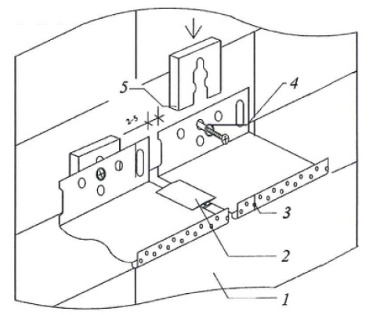
- Соединительный элемент
- Цокольный профиль
- Дистанционная прокладка
- Анкер с дюбелем

38) Что на схеме обозначено цифрой 2?
- Соединительный элемент
- Цокольный профиль
- Дистанционная прокладка
- Анкер с дюбелем

39) Что на схеме обозначено цифрой 3?
- Соединительный элемент
- Цокольный профиль
- Дистанционная прокладка
- Анкер с дюбелем

40) Наносится ли клеевая смесь на торцевые части плит утеплителя при приклеивании теплоизоляционного слоя?
- Не наносится
- Наносится обязательно
- Наносится только на вертикальные торцы
- Допускаются все варианты

41) Какая ширина полос клея рекомендуется для нанесения на плиты утеплителя для последующего их монтажа на основание?
- 10-30 мм
- 20-60 мм
- 50-80 мм
- 100-150 мм

42) Какой зазор допускается в стыке между плитами утеплителя?
- До 0,2 мм
- До 1 мм
- До 2 мм
- До 5 мм

43) Как производится закрепление теплоизоляционного слоя на стене здания ?
- Только приклеивания клеевым составом
- Приклеивания клеевым составом и дополнительного закрепления с помощью "тарельчатых" дюбелей
- Только с помощью "тарельчатых" дюбелей
- Приклеиванием на «жидкие гвозди» и дополнительным закреплением универсальными дюбелями

44) Какой толщины стыки между плитами утеплителя, подлежат заделке теплоизоляционным материалом?
- Более 2 мм
- Более 5 мм
- Более 10 мм
- Более 15 мм

45) Какая толщина полос клея рекомендуется для нанесения на плиты утеплителя для последующего их монтажа на основание?
- 10-30 мм
- 20-60 мм
- 50-80 мм
- 100-150 мм

46) На каком расстоянии от края плиты утеплителя необходимо наносить полосы клея для последующего их монтажа на основание?
- 10-20 мм
- 20-30 мм
- 30-60 мм
- 60-90 мм

47) Какая площадь адгезионного контакта клеевого состава с поверхностью основания рекомендуется при устройстве СФТК ?
- не менее 40 %
- не менее 60 %
- не менее 80 %
- не менее 90 %

48) Какие отклонения плоскости изоляции по горизонтали допускаются при монтаже теплоизоляционного слоя ?
- ± 1 мм
- ± 2 мм
- ± 3 мм
- ± 5 мм

49) Какие отклонения плоскости изоляции по вертикали допускаются при монтаже теплоизоляционного слоя ?
- ± 1 мм
- ± 2 мм
- ± 3 мм
- ± 5 мм

50) Какой размер уступов между плитами утеплителя допускается при монтаже теплоизоляционного слоя ?
- ± 0,5 мм
- ± 1 мм
- ± 1,5 мм
- ± 2 мм

51) На сколько может быть утоплен в плиты утеплителя тарельчатый диск анкера при креплении теплоизоляции ?
- до 1 мм
- до 2 мм
- до 3 мм
- до 5 мм

52) На сколько должны быть смещены друг относительно друга плиты утеплителя соседних рядов ?
- 50 см
- 35 см
- 25 см
- 10 см

53) Какой зазор допускается между цокольным профилем и стеной?
- До 1 мм
- До 3 мм
- До 5 мм
- До 10 мм

54) Какое минимальное количество дюбелей на 1 кв.м, применяемых для крепления плит утеплителя, допускается при монтаже СФТК?
- 1 шт
- 2 шт
- 5 шт
- 8 шт

55) Какое количество тарельчатых дюбелей устанавливается в рабочее положение сразу после приклеивания плит утеплителя ?
- Не менее 10%
- Не менее 30%
- Не менее 50%
- Не менее 90%

56) Какой ширины должны выполняться противопожарные рассечки из минераловатных плит?
- Не менее 10 см
- Не менее 15 см
- Не менее 25 см
- Не менее 30 см

57) Противопожарные рассечки выполняются:
- Только по периметру оконных проемов
- Только по периметру дверных проемов
- По периметру оконных и дверных проемов и по всей длине фасада здания
- Только по всей длине фасада здания через каждый этаж на уровне верхнего откоса окна

58) При устройстве противопожарных рассечек по длине здания они должны располагаться на расстоянии друг от друга по высоте не реже:
- 4 м
- 5 м
- 7 м
- 10 м

59) На каком расстоянии от угла проема должен располагаться шов плит утеплителя?
- Не менее 10 см
- Не менее 15 см
- Не менее 25 см
- Не менее 30 см

60) На каком расстоянии от выступа основания должен располагаться шов плит утеплителя?
- Не менее 10 см
- Не менее 15 см
- Не менее 25 см
- Не менее 30 см

61) На каком расстоянии от границы различных стеновых материалов основания должен располагаться шов плит утеплителя?
- Не менее 10 см
- Не менее 15 см
- Не менее 25 см
- Не менее 30 см

62) На каком расстоянии от краевых зон основания (углов здания, границ проемов) должны устанавливаться анкеры для крепления плит утеплителя?
- Не менее 10 см
- Не менее 15 см
- Не менее 25 см
- Не менее 30 см

63) Какой материал используется для армирования базового защитного слоя СФТК?
- Стеклохолст
- Сетка фасадная щелочестойкая
- Металлическая арматура
- Металлическая сетка

64) Какой размер ячеек должна иметь сетка для армирования базового штукатурного слоя СФТК?
- Не менее 3,5*3,5 мм
- Не менее 5*5 мм
- Не менее 10*10 мм
- Не менее 15*15 мм

65) Сколько сантиметров должен составлять нахлест соседних полотен армирующей сетки ?
- Не менее 40 см
- Не менее 30 см
- Не менее 20 см
- Не менее 10 см

66) Каким образом выполняется дополнительное армирование плоскости стены в углах оконных и дверных проемов
- По диагонали приклеиваются "косынки" из стеклосетки размером не менее 200х400 мм
- По диагонали приклеиваются "косынки" из стеклосетки размером не менее150х200 мм
- В углах устанавливается металлическая сетка размером 500х500 мм
- В углах устанавливается металлическая сетка размером 200х300 мм

67) Чем усиливаются наружные углы оконных и дверных проемов ?
- Алюминиевым уголком
- Пластиковым уголком
- Пластиковым уголком с вклеенной стеклосеткой
- Армирующей угловой лентой

68) Какую величину должен составлять нахлест усиливающих элементов, например пластиковых уголков с вклеенной стеклосеткой ?
- Не менее 40 см
- Не менее 30 см
- Не менее 20 см
- Не менее 10 см

69) Установите последовательность действий при утройстве базового армированного штукатурного слоя СФТК.
- укладка армирующей сетки
- утапливание и затирка армирующей сетки
- нанесение базового слоя штукатурки
- нанесение дополнительного слоя базового штукатурного состава

Запишите ответ в виде последовательности указанных выше обозначений:
1.___________ 2.____________ 3.___________ 4.____________

70) Под каким углом снимается фаска с базового штукатурного слоя в местах примыкания к оконным и дверным блокам?
- 22,5⁰
- 30⁰
- 45⁰
- 60⁰

71) Какой толщины должен быть базовый армированный штукатурный слой?
- Не менее 1 мм
- Не менее 2 мм
- Не менее 3 мм
- Не менее 5 мм

72) Какой толщины должен быть выравнивающий слой (если он предусмотрен проектной документацией)?
- Не более 1 мм
- Не более 2 мм
- Не более 3 мм
- Не более 5 мм

73) Какой суммарной толщины должен быть армированный базовый штукатурный и выравнивающий слой
- Не более 4 мм
- Не более 6 мм
- Не более 8 мм
- Не более 10 мм

74) Какой суммарной толщины должен быть слой поверх теплоизоляционного слоя (базовый + выравнивающий + декоративный) ?
- Не более 4 мм
- Не более 6 мм
- Не более 8 мм
- Не более 10 мм

75) Через какое время после выполнения базового и выравнивающего слоя наносится финишный декоративный слой?
- Через 2 суток
- До затвердевания выравнивающего слоя
- После затвердевания выравнивающего слоя
- В соответствии с инструкцией разработчика системы

76) Какая операция выполняется перед нанесением декоративного финишного слоя на поверхность базового?
- Смачивание водой
- Грунтование
- Шлифование
- Окраска

77) При какой температуре и влажности допускается наносить декоративную штукатурку на поверхность базового слоя ?
- При температуре от 0 до +25 ⁰С и влажности не более 60%
- При температуре от +10 до +30 ⁰С и влажности не более 40%
- При температуре от +5 до +30 ⁰С и влажности не более 80%
- При любой температуре и влажности

78) В какой момент структурируется декоративная штукатурка ?
- Не структурируется, только наносится и выравнивается
- После схватывания
- После схватывания и затвердевания
- До начала схватывания

79) Какую марку по морозостойкости должна иметь декоративная штукатурка на цементной основе ?
- Не менее F25
- Не менее F50
- Не менее F75
- Не менее F100

80) Какую марку по морозостойкости должна иметь штукатурка на цементной основе для базового слоя ?
- Не менее F25
- Не менее F50
- Не менее F75
- Не менее F100

81) Какие окрасочные составы используются для систем СФТК ?
- Масляные
- Алкидные эмали
- Водно-дисперсионные
- Известковые

82) Чем определяется толщина декоративного слоя СФТК ?
- Размером зерна декоративного состава
- Маркой по прочности декоративного состава
- Адгезией штукатурного состава
- Требованием ГОСТ

83) Какой контакт площади штучных декоративных финишных материалов должен обеспечиваться с основанием при устройстве СФТК ?
- 30%
- 50%
- 75%
- 100%

84) Какой величины должны быть швы между штучными декоративными финишными материалами в СФТК ?
- Не менее 2 мм
- Не менее 5 мм
- Не менее 10 мм
- Не менее 15 мм

85) Когда должен быть начат обогрев рабочей зоны внутри теплового контура при устройстве СФТК в условиях пониженных температур ?
- Не менее чем за 1 час до начала устройства СФТК
- Не менее чем за 3 часа до начала устройства СФТК
- Не менее чем за 12 часов до начала устройства СФТК
- Не менее чем за 24 часа до начала устройства СФТК

86) Какая температура должна поддерживаться внутри теплового контура при устройстве СФТК в условиях пониженных температур ?
- Не менее 0 ⁰С
- Не менее +5 ⁰С
- Не менее +10 ⁰С
- Не менее +20 ⁰С

87) При каких условиях должны храниться клеевые и штукатурные составы в заводской упаковке при устройстве СФТК в условиях пониженных температур?
- При температуре не ниже 0 ⁰С и влажности не более 40%
- При температуре не ниже +5 ⁰С и влажности не более 60%
- При температуре не ниже +10 ⁰С и влажности не более 80%
- При температуре не ниже +20 ⁰С и влажности не более 60%

88) Какую температуру должна иметь вода затворения для приготовления растворных смесей при устройстве СФТК в условиях пониженных температур?
- +10±2 ⁰С
- +15±2 ⁰С
- +20±2 ⁰С
- +25±2 ⁰С

89) Какую температуру должен иметь состав, готовый к применению при устройстве СФТК в условиях пониженных температур?
- Не ниже +10 ⁰С
- Не ниже +15 ⁰С
- Не ниже +20 ⁰С
- Не ниже +25 ⁰С

90) Какой размер не должна превышать площадь теплоизоляции из пенополистирольных плит временно незащищенной армированным базовым слоем?
- 50 м²
- 100 м²
- 200 м²
- 500 м²

91) Что на схеме отмечено цифрой 7?
- Армирующая сетка
- Дюбель
- Утеплитель
- Штукатурный слой

92) Что на схеме отмечено цифрой 10?

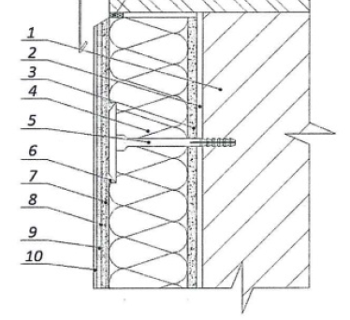
- Армированный базовый штукатурный слой
- Теплоизоляционный слой
- Декоративно-защитный финишный слой
- Окрасочный состав

93) Что на схеме отмечено цифрой 9?

- Армированный базовый штукатурный слой
- Теплоизоляционный слой
- Декоративно-защитный финишный слой
- Окрасочный состав

94) Что на схеме отмечено цифрой 7?

- Армированный базовый штукатурный слой
- Теплоизоляционный слой
- Декоративно-защитный финишный слой
- Окрасочный состав

95) Что на схеме отмечено цифрой 11?
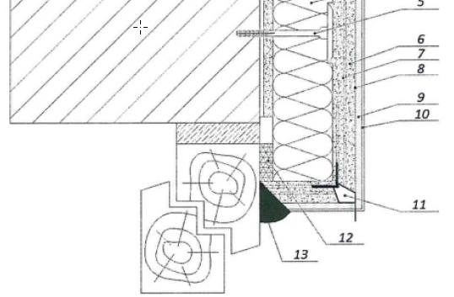
- Уплотнительная лента
- Угловой профиль
- Декоративно-защитный финишный слой
- Фасадный герметик или примыкающий профиль

96) Что на схеме отмечено цифрой 9?
- Уплотнительная лента
- Угловой профиль
- Декоративно-защитный финишный слой
- Фасадный герметик или примыкающий профиль

97) Какое средство индивидуальной защиты не используется при приготовлении штукатурно-клеевого раствора ?
- Респиратор
- Перчатки
- Фартук прорезиненный
- Специальная одежда

98) Какой инструмент представлен на рисунке?
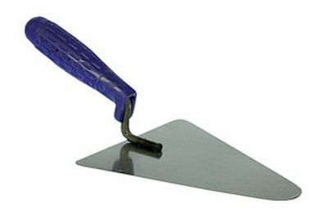
- Шпатель
- Кельма
- Сокол
- Гладилка

99) Какой вид инструктажа дополнительно должны проходить работники до начала монтажа СФТК?
- По пожарной безопасности
- По промышленной безопасности
- По взрывобезопасности
- По химической безопасности

100) Какими средствами индивидуальной защиты должны быть дополнительно обеспечены работники, ведущие монтаж СФТК?
- Прорезиненным фартуком
- Предохранительным поясом
- Перчатками спилковыми
- Диэлектрическими сапогами

101) Какой инструмент представлен на рисунке?
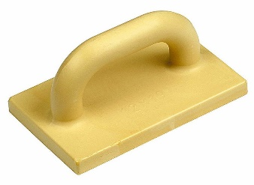
- Сокол
- Кельма
- Терка полиуретановая
- Гладилка

102) Какой инструмент представлен на рисунке?
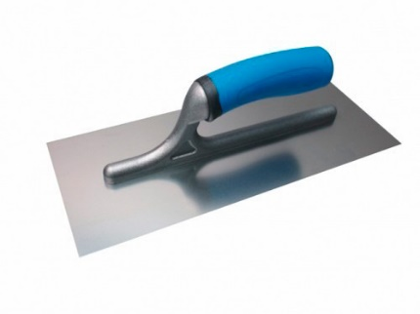
- Сокол
- Кельма
- Терка полиуретановая
- Гладилка

103) Какая смесь является универсальным составом и используется в качестве клея и базовой штукатурки в СФТК?
- Унтерпутц
- Севенер
- Диамант
- Ротбанд

104) Какая смесь используется в качестве штукатурки для финишного декоративного слоя в СФТК?
- Унтерпутц
- Севенер
- Диамант
- Ротбанд

105) Какую высоту должны иметь защитные ограждения при работе на высоте?
- Свыше 1 м
- Свыше 1,2 м
- Свыше 1,8 м
- Свыше 2 м

106) Декоративные составы на основе какого вяжущего используются в СФТК? (укажите два правильных варианта ответа)
- Цементного
- Известкового
- Полимерного
- Гипсового

107) Какая толщина окрасочного слоя допускается в СФТК?
- Не более 0,1 мм
- Не более 0,5 мм
- Не более 1 мм
- Не более 1,5 мм

108) Какой элемент СФТК представлен на чертеже?
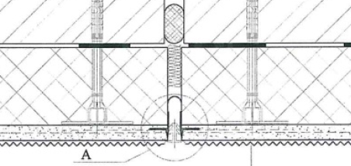
- Примыкание к оконному блоку
- Примыкание к дверному блоку
- Угловое соединение
- Деформационный шов

109) Какое изделие представлено на рисунке?
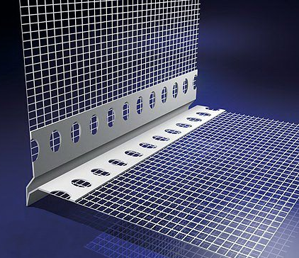
- Профиль для деформационных швов
- Профиль угловой с капельником
- Профиль с уплотнительной лентой
- Опорный профиль

110) Какое изделие представлено на рисунке?
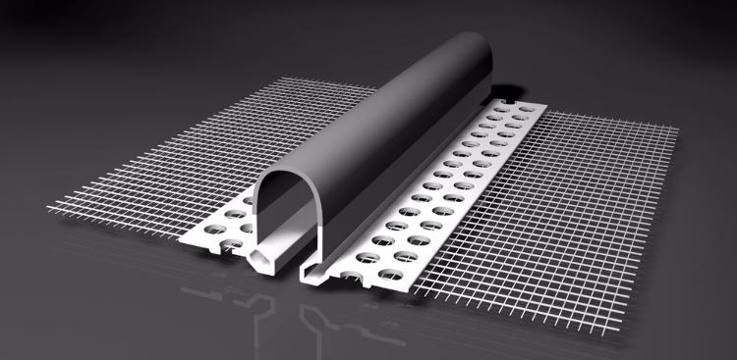
- Профиль для деформационных швов
- Профиль угловой с капельником
- Профиль с уплотнительной лентой
- Опорный профиль

111) Какое изделие представлено на рисунке?
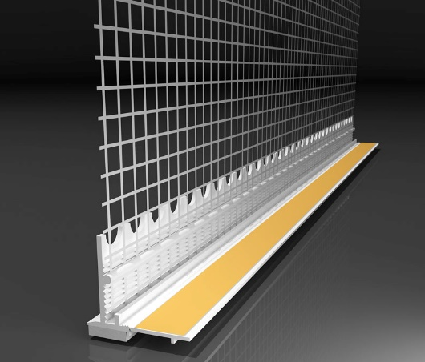
- Профиль для деформационных швов
- Профиль угловой с капельником
- Профиль с уплотнительной лентой
- Опорный профиль

112) Какую суммарную массу на 1 м² не должен превышать декоративно-защитный финишный слой из штучных материалов?
- 5 кг
- 12 кг
- 26 кг
- 50 кг

113) Какой тип структуры декоративной штукатурки представлен на рисунке?
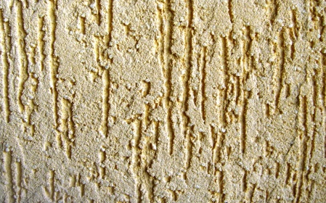
- Короед
- Барашек
- Шуба
- Мокрый шелк

114) Какой тип структуры декоративной штукатурки представлен на рисунке?
- Короед
- Барашек
- Шуба
- Мокрый шелк

115) Установите последовательность действий при устройстве декоративно-защитного финишного слоя.
- окраска
- Грунтование выравнивающего слоя
- Устройство декоративного слоя
- устройство выравнивающего слоя

Запишите ответ в виде последовательности указанных выше обозначений:
1.___________ 2.____________ 3.___________ 4.____________

116) Трещины на фотографии могут быть вызваны :
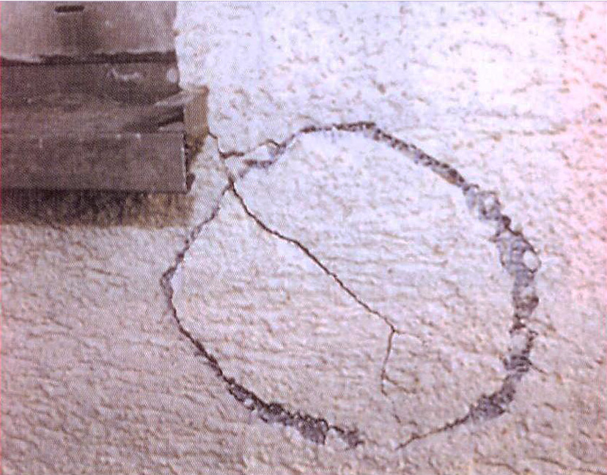

- Отсутствием дополнительного армирования в углах проемов
- Отсутствием грунтовки
- Отсутствием покраски
- Отсутствием нахлеста стеклосетки

117) Каким образом можно устранить поверхностные трещины декоративного слоя на системе СФТК ?
- Устройством нового декоративного слоя
- Покраской
- Необходим демонтаж всей системы и устройство новой
- Заделкой герметиком

118) Какой ширины прорезается в толще СФТК шов в случае отсутствия деформационного шва при проведении ремонтных работ?
- 5 мм
- 10 мм
- 15 мм
- 20 мм

119) Установите последовательность действий при ремонте СФТК в случае точечного сквозного прокола системы с диаметром отверстия до 20 мм.
- Нанесение жесткой кистью финишного покрытия
- изготовление пробки из пенополистирола
- нанесение базового состава на торец пробки
- установка пробки в отверстие

Запишите ответ в виде последовательности указанных выше обозначений:
1.___________ 2.____________ 3.___________ 4.____________

120) Установите последовательность действий при ремонте СФТК в случае осыпания окрасочного слоя.
- Нанесение декоративного финишного покрытия
- Определение границ ремонта
- Ограничение ремонтируемого участка малярной лентой
- Расчистка поврежденного слоя

Запишите ответ в виде последовательности указанных выше обозначений:
1.___________ 2.____________ 3.___________ 4.____________

11. Критерии оценки (ключи к заданиям), правила обработки результатов теоретического этапа профессионального экзамена и принятия решения о допуске (отказе в допуске) к практическому этапу профессионального экзамена:

№  задания | Правильные варианты ответа, модельные ответы и (или) критерии оценки | Вес или баллы, начисляемые за правильно выполненное задание
 |  | 1 балл за правильно выполненное задание
 |  | 1 балл за правильно выполненное задание
 |  | 1 балл за правильно выполненное задание
 |  | 1 балл за правильно выполненное задание
 |  | 1 балл за правильно выполненное задание
 |  | 1 балл за правильно выполненное задание
 |  | 1 балл за правильно выполненное задание
 |  | 1 балл за правильно выполненное задание
 |  | 1 балл за правильно выполненное задание
 |  | 1 балл за правильно выполненное задание
 |  | 1 балл за правильно выполненное задание
 |  | 1 балл за правильно выполненное задание
 |  | 1 балл за правильно выполненное задание
 |  | 1 балл за правильно выполненное задание
 |  | 1 балл за правильно выполненное задание
 |  | 1 балл за правильно выполненное задание
 |  | 1 балл за правильно выполненное задание
 |  | 1 балл за правильно выполненное задание
 |  | 1 балл за правильно выполненное задание
 |  | 1 балл за правильно выполненное задание
 |  | 1 балл за правильно выполненное задание
 |  | 1 балл за правильно выполненное задание
 |  | 1 балл за правильно выполненное задание
 |  | 1 балл за правильно выполненное задание
 |  | 1 балл за правильно выполненное задание
 |  | 1 балл за правильно выполненное задание
 |  | 1 балл за правильно выполненное задание
 |  | 1 балл за правильно выполненное задание
 |  | 1 балл за правильно выполненное задание
 |  | 1 балл за правильно выполненное задание
 |  | 1 балл за правильно выполненное задание
 |  | 1 балл за правильно выполненное задание
 |  | 1 балл за правильно выполненное задание
 |  | 1 балл за правильно выполненное задание
 |  | 1 балл за правильно выполненное задание
 |  | 1 балл за правильно выполненное задание
 |  | 1 балл за правильно выполненное задание
 |  | 1 балл за правильно выполненное задание
 |  | 1 балл за правильно выполненное задание
 |  | 1 балл за правильно выполненное задание
 |  | 1 балл за правильно выполненное задание
 |  | 1 балл за правильно выполненное задание
 |  | 1 балл за правильно выполненное задание
 |  | 1 балл за правильно выполненное задание
 |  | 1 балл за правильно выполненное задание
 |  | 1 балл за правильно выполненное задание
 |  | 1 балл за правильно выполненное задание
 |  | 1 балл за правильно выполненное задание
 |  | 1 балл за правильно выполненное задание
 |  | 1 балл за правильно выполненное задание
 |  | 1 балл за правильно выполненное задание
 |  | 1 балл за правильно выполненное задание
 |  | 1 балл за правильно выполненное задание
 |  | 1 балл за правильно выполненное задание
 |  | 1 балл за правильно выполненное задание
 |  | 1 балл за правильно выполненное задание
 |  | 1 балл за правильно выполненное задание
 |  | 1 балл за правильно выполненное задание
 |  | 1 балл за правильно выполненное задание
 |  | 1 балл за правильно выполненное задание
 |  | 1 балл за правильно выполненное задание
 |  | 1 балл за правильно выполненное задание
 |  | 1 балл за правильно выполненное задание
 |  | 1 балл за правильно выполненное задание
 |  | 1 балл за правильно выполненное задание
 |  | 1 балл за правильно выполненное задание
 |  | 1 балл за правильно выполненное задание
 |  | 1 балл за правильно выполненное задание
 |  | 1 балл за правильно выполненное задание
 |  | 1 балл за правильно выполненное задание
 |  | 1 балл за правильно выполненное задание
 |  | 1 балл за правильно выполненное задание
 |  | 1 балл за правильно выполненное задание
 |  | 1 балл за правильно выполненное задание
 |  | 1 балл за правильно выполненное задание
 |  | 1 балл за правильно выполненное задание
 |  | 1 балл за правильно выполненное задание
 |  | 1 балл за правильно выполненное задание
 |  | 1 балл за правильно выполненное задание
 |  | 1 балл за правильно выполненное задание
 |  | 1 балл за правильно выполненное задание
 |  | 1 балл за правильно выполненное задание
 |  | 1 балл за правильно выполненное задание
 |  | 1 балл за правильно выполненное задание
 |  | 1 балл за правильно выполненное задание
 |  | 1 балл за правильно выполненное задание
 |  | 1 балл за правильно выполненное задание
 |  | 1 балл за правильно выполненное задание
 |  | 1 балл за правильно выполненное задание
 |  | 1 балл за правильно выполненное задание
 |  | 1 балл за правильно выполненное задание
 |  | 1 балл за правильно выполненное задание
 |  | 1 балл за правильно выполненное задание
 |  | 1 балл за правильно выполненное задание
 |  | 1 балл за правильно выполненное задание
 |  | 1 балл за правильно выполненное задание
 |  | 1 балл за правильно выполненное задание
 |  | 1 балл за правильно выполненное задание
 |  | 1 балл за правильно выполненное задание
 |  | 1 балл за правильно выполненное задание
 |  | 1 балл за правильно выполненное задание
 |  | 1 балл за правильно выполненное задание
 |  | 1 балл за правильно выполненное задание
 |  | 1 балл за правильно выполненное задание
 |  | 1 балл за правильно выполненное задание
 |  | 1 балл за правильно выполненное задание
 |  | 1 балл за правильно выполненное задание
 |  | 1 балл за правильно выполненное задание
 |  | 1 балл за правильно выполненное задание
 |  | 1 балл за правильно выполненное задание
 |  | 1 балл за правильно выполненное задание
 |  | 1 балл за правильно выполненное задание
 |  | 1 балл за правильно выполненное задание
 |  | 1 балл за правильно выполненное задание
 |  | 1 балл за правильно выполненное задание
 |  | 1 балл за правильно выполненное задание
 |  | 1 балл за правильно выполненное задание
 |  | 1 балл за правильно выполненное задание
 |  | 1 балл за правильно выполненное задание
 |  | 1 балл за правильно выполненное задание

Вариант соискателя содержит 40 заданий. Баллы, полученные за выполненное задание, суммируются. Максимальное количество баллов – 40.
Решение о допуске к практическому этапу экзамена принимается при условии достижения набранной суммы баллов от 24 и более.

12. Задания для практического этапа профессионального экзамена:
а) задание на выполнение трудовых функций, трудовых действий в реальных или модельных условиях:
трудовые функции:
ТФ С/03.4 Приклеивание теплоизоляционных плит и их дополнительная механическая фиксация
ТФ С/04.4 Оштукатуривание СФТК вручную и механизированным способом
ТФ С/05.4 Ремонт СФТК

трудовые действия:
- Нанесение штукатурно-клеевой смеси на поверхность теплоизоляционных плит (или на поверхность фасада) вручную или механизированным способом
- Установка теплоизоляционных плит в проектное положение
- Механическая фиксация теплоизоляционных плит с помощью тарельчатых дюбелей
- Формирование деформационных швов
- Нанесение штукатурно-клеевых растворов на поверхность теплоизоляционных вручную или механизированным способом
- Армирование базового штукатурного слоя
- Выравнивание базового штукатурного слоя
- Грунтование поверхности базового штукатурного слоя
- Нанесение декоративных штукатурок на поверхность базового слоя вручную или механизированным способом и их структурирование
- Структурирование декоративных штукатурок
- Оценка состояния и степени повреждения СФТК
- Удаление поврежденного участка СФТК
- Подготовка поврежденных участков
- Монтаж элементов СФТК взамен поврежденных
- Приготовление ремонтных растворов
- Оштукатуривание поврежденных участков СФТК

ЗАДАНИЕ НА ВЫПОЛНЕНИЕ ТРУДОВЫХ ФУНКЦИЙ, ТРУДОВЫХ ДЕЙСТВИЙ В РЕАЛЬНЫХ ИЛИ МОДЕЛЬНЫХ УСЛОВИЯХ
Типовое задание №1:
Смонтировать систему фасадную теплоизоляционную конструкционную в соответствии с заданием.
Модуль 1 - стена с оконным проемом; Модуль 2 – стена; Модуль 3 – поверхность из гипсовых строительных плит (гипсокартонных листов) в любом месте мастерской площадью не менее 3 м².
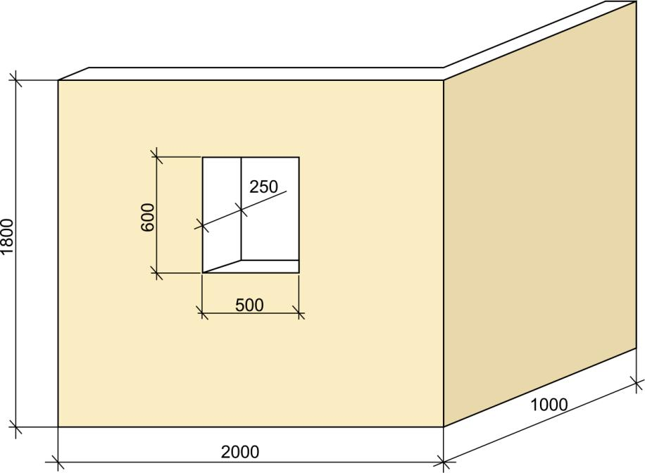
Состав работ:
- Монтаж теплоизоляционного материала (пенополистирольных плит и минераловатных рассечек) на поверхность стен и оконных откосов (Модуль 1 и Модуль 2);
- Усиление и армирование углов, откосов на Модуле 1;
- Выполнение базового штукатурного слоя с армированием стеклотканной сеткой на Модуле 2;
- Грунтование базового штукатурного слоя на Модуле 2;
- Нанесение и структурирование декоративной штукатурки на Модуле 3.

Условия выполнения задания
1. Место выполнения задания : Мастерская отделочных работ
2. Максимальное время выполнения задания: 6 час (без учета технологических перерывов).
3. Вы можете воспользоваться:
а) инструментами:
- Уровень (1,5; 2 м)
- Отвес
- Угольник строительный
- Миксер строительный
- Удлинитель строительный с заземлением
- Емкость для разведения раствора объем 50 л
- Ведро 12 л
- Правило h - профиль 1,5; 2 м
- Правило трапеция 1,5; 2 м
- Кельма штукатурная
- Гладилка
- Зубчатый шпатель-гладилка с высотой зубца 10 мм
- Шпатели
- Иные инструменты, на усмотрение исполнителя.
б) литературой:
1. СП 293.1325800.2017 Системы фасадные теплоизоляционные композиционные с наружными штукатурными слоями Правила проектирования и производства работ;
2. Альбом рабочих чертежей компании-разработчика системы;
3. СП 71.13330.2017. Изоляционные и отделочные покрытия;
4. ГОСТ Р 56707—2015. Системы фасадные теплоизоляционные композиционные. Общие технические условия;
5. Парикова Е.В. Материаловедение (сухое строительство): учебник для нач. образования / Е.В. Парикова, Г.Н. Фомичева, В.А. Елизарова. – М.: Изд. Центр «Академия», 2010. – 304 с.
6. Инструкциями и информационными листами производителей, предоставленных для выполнения задания материалов.

Трудовые функции, трудовые действия, умения в соответствии с требованиями к квалификации, на соответствие которым проводится оценка квалификации | Критерии оценки
1 | 2
1. Нанесение штукатурно-клеевой смеси на поверхность теплоизоляционных плит (или на поверхность фасада) вручную или механизированным способом | 1.1. Толщина полос клея в соответствии с СП 293.1325800.2017  1.2. Ширина полос клея в соответствии с СП 293.1325800.2017  1.3. Отступ полос клея от края плиты в соответствии СП 293.1325800.2017  1.4. Нанесение клея (по периметру с разрывами и посередине) в соответствии с СП 293.1325800.2017
2. Установка теплоизоляционных плит в проектное положение | 2.1. Ширина минераловатных рассечек в соответствии СП 293.1325800.2017  2.2. Смещение вертикальных стыков плит теплоизоляции в соответствии СП 293.1325800.2017  2.3. Отклонение плит изоляции от вертикали в соответствии СП 293.1325800.2017  2.4. Отклонение плит изоляции от горизонтали в соответствии СП 293.1325800.2017  2.5. Перепад между плитами изоляции в соответствии СП 293.1325800.2017
3. Механическая фиксация теплоизоляционных плит с помощью тарельчатых дюбелей | 3.1. Установка дюбелей в соответствии СП 293.1325800.2017
4. Нанесение штукатурно-клеевых растворов на поверхность теплоизоляционных вручную или механизированным способом | 4.1. Усиление углов в соответствии СП 293.1325800.2017  4.2. Усиление в углах проемов в соответствии СП 293.1325800.2017  4.3. Порядок нанесения базового штукатурного состава в соответствии СП 293.1325800.2017  4.4. Толщина базового штукатурного слоя в соответствии СП 293.1325800.2017
5. Армирование базового штукатурного слоя | 5.1. Укладка армирующей сетки в соответствии СП 293.1325800.2017  5.2. Нахлест соседних полотен сетки в соответствии СП 293.1325800.2017
6. Выравнивание базового штукатурного слоя | 6.1. Выравнивающий слой в соответствии СП 293.1325800.2017
7. Грунтование поверхности базового штукатурного слоя | 7.1. Грунтование поверхности в соответствии СП 293.1325800.2017 и инструкцией производителя системы
8. Нанесение декоративных штукатурок на поверхность базового слоя вручную или механизированным способом и их структурирование | 8.1. Нанесение декоративной штукатурки в соответствии СП 293.1325800.2017 и инструкцией производителя системы  8.2. Толщина слоя декоративной штукатурки в соответствии с инструкцией производителя системы
9. Структурирование декоративных штукатурок | 9.1. Структурирование декоративной штукатурки в соответствии СП 293.1325800.2017 и инструкцией производителя системы

Положительное решение о соответствии квалификации соискателя положениям профессионального стандарта в части трудовых функций:
- Приклеивание теплоизоляционных плит и их дополнительная механическая фиксация
- Оштукатуривание СФТК вручную и механизированным способом принимается при выполнении не менее 18 из 21 обозначенных выше критериев.
Типовое задание №2:
Смонтировать систему фасадную теплоизоляционную конструкционную в соответствии с заданием.
Модуль 1 - стена с оконным проемом; Модуль 2 – стена; Модуль 3 – поверхность в любом месте мастерской площадью не менее 3 м², на которой выполнена СФТК, но присутствуют дефекты на поверхности: поврежден декоративно-защитный финишный слой на участке площадью около 0,5 м².
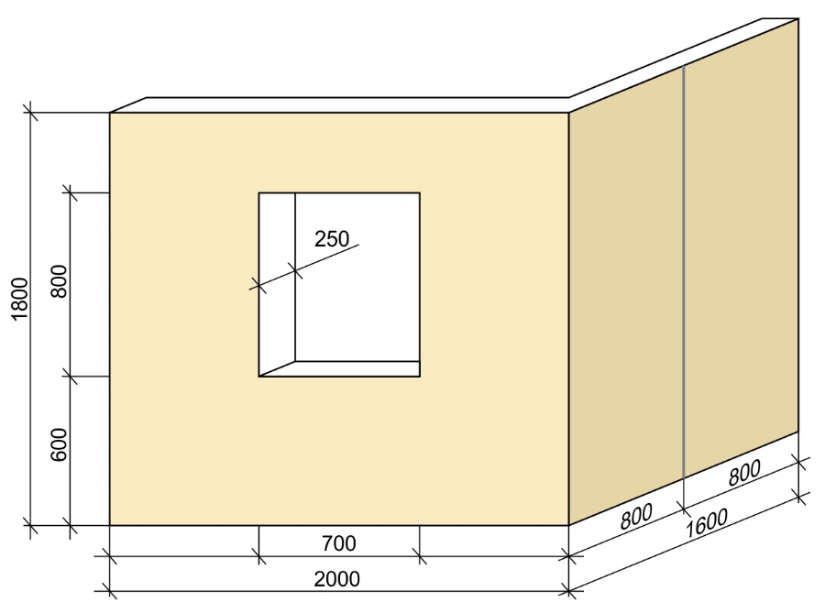
Состав работ:
- Монтаж теплоизоляционного материала (пенополистирольных плит и минераловатных рассечек) на поверхность стен и оконных откосов (Модуль 1 и Модуль 2);
- Усиление и армирование углов, откосов на Модуле 1;
- Формирование деформационного шва на Модуле 2;
- Выполнение базового штукатурного слоя с армированием стеклотканной сеткой на Модуле 2;
- Выполнение ремонта СФТК на Модуле 3.

Условия выполнения задания
1. Место выполнения задания: Мастерская отделочных работ
2. Максимальное время выполнения задания: 6 час (без учета технологических перерывов).
3. Вы можете воспользоваться:
а) инструментами:
- Уровень (1,5; 2 м)
- Отвес
- Угольник строительный
- Миксер строительный
- Удлинитель строительный с заземлением
- Емкость для разведения раствора объем 50 л
- Ведро 12 л
- Правило h - профиль 1,5; 2 м
- Правило трапеция 1,5; 2 м
- Кельма штукатурная
- Гладилка
- Зубчатый шпатель-гладилка с высотой зубца 10 мм
- Шпатели
- Иные инструменты, на усмотрение исполнителя.
б) литературой:
1. СП 293.1325800.2017 Системы фасадные теплоизоляционные композиционные с наружными штукатурными слоями Правила проектирования и производства работ;
2. Альбом рабочих чертежей компании-разработчика системы;
3. СП 71.13330.2017. Изоляционные и отделочные покрытия;
4. ГОСТ Р 56707—2015. Системы фасадные теплоизоляционные композиционные. Общие технические условия;
5. Парикова Е.В. Материаловедение (сухое строительство): учебник для нач. образования / Е.В. Парикова, Г.Н. Фомичева, В.А. Елизарова. – М.: Изд. Центр «Академия», 2010. – 304 с.
6. Инструкциями и информационными листами производителей, предоставленных для выполнения задания материалов.
Трудовые функции, трудовые действия, умения в соответствии с требованиями к квалификации, на соответствие которым проводится оценка квалификации | Критерии оценки
1 | 2
1. Нанесение штукатурно-клеевой смеси на поверхность теплоизоляционных плит (или на поверхность фасада) вручную или механизированным способом | 1.1. Толщина полос клея в соответствии с СП 293.1325800.2017  1.2. Ширина полос клея в соответствии с СП 293.1325800.2017  1.3. Отступ полос клея от края плиты в соответствии СП 293.1325800.2017  1.4. Нанесение клея (по периметру с разрывами и посередине) в соответствии с СП 293.1325800.2017
2. Установка теплоизоляционных плит в проектное положение | 2.1. Ширина минераловатных рассечек в соответствии СП 293.1325800.2017  2.2. Смещение вертикальных стыков плит теплоизоляции в соответствии СП 293.1325800.2017  2.3. Отклонение плит изоляции от вертикали в соответствии СП 293.1325800.2017  2.4. Отклонение плит изоляции от горизонтали в соответствии СП 293.1325800.2017  2.5. Перепад между плитами изоляции в соответствии СП 293.1325800.2017
3. Механическая фиксация теплоизоляционных плит с помощью тарельчатых дюбелей | 3.1. Установка дюбелей в соответствии СП 293.1325800.2017
4. Формирование деформационных швов | 4.1. Деформационный шов сформирован в соответствии СП 293.1325800.2017
5. Нанесение штукатурно-клеевых растворов на поверхность теплоизоляционных вручную или механизированным способом | 5.1. Усиление углов в соответствии СП 293.1325800.2017  5.2. Усиление в углах проемов в соответствии СП 293.1325800.2017  5.3. Порядок нанесения базового штукатурного состава в соответствии СП 293.1325800.2017  5.4. Толщина базового штукатурного слоя в соответствии СП 293.1325800.2017
6. Армирование базового штукатурного слоя | 6.1. Укладка армирующей сетки в соответствии СП 293.1325800.2017  6.2. Нахлест соседних полотен сетки в соответствии СП 293.1325800.2017
7. Выравнивание базового штукатурного слоя | 7.1. Выравнивающий слой в соответствии СП 293.1325800.2017
8. Оценка состояния и степени повреждения СФТК | 8.1. Определен вид дефекта и способ ремонта в соответствии СП 293.1325800.2017 и инструкцией производителя системы
9. Удаление поврежденного участка СФТК | 9.1. Поврежденный участок удален в соответствии СП 293.1325800.2017
10. Подготовка поврежденных участков | 10.1. Поврежденный участок подготовлен в соответствии СП 293.1325800.2017
11. Приготовление ремонтных растворов | 11.1. Ремонтные составы приготовлены в соответствии СП 293.1325800.2017 и инструкциями производителя
12. Оштукатуривание поврежденных участков СФТК | 12.1. Поврежденные участки оштукатурены в соответствии СП 293.1325800.2017 и инструкцией производителя

Положительное решение о соответствии квалификации соискателя положениям профессионального стандарта в части трудовых функций:
- Приклеивание теплоизоляционных плит и их дополнительная механическая фиксация
- Оштукатуривание СФТК вручную и механизированным способом
- Ремонт СФТК
принимается при выполнении не менее 20 из 23 обозначенных выше критериев.

13. Правила обработки результатов профессионального экзамена и принятия решения о соответствии квалификации соискателя требованиям к квалификации:
Положительное решение о соответствии квалификации соискателя требованиям к квалификации по квалификации Штукатур по устройству СФТК, 4 уровень квалификации принимается при прохождении экзаменуемым теоретического и практического этапов профессионального экзамена.

14. Перечень нормативных правовых и иных документов, использованных при подготовке комплекта оценочных средств:
- СП 71.13330.2017. Изоляционные и отделочные покрытия;
- СП 293.1325800.2017 Системы фасадные теплоизоляционные композиционные с наружными штукатурными слоями Правила проектирования и производства работ;
- ГОСТ Р 56707—2015. Системы фасадные теплоизоляционные композиционные. Общие технические условия;
- СНИП 12-04-2002 Безопасность труда в строительстве. Часть 2. Строительное производство
- ТИ РО-050-2003 Типовая инструкция по охране труда для штукатура
- Сайт компании КНАУФ [Электронный ресурс] URL:www.knauf.ru (дата обращения: 01.12.2017).

В соответствии с Приложением «Структура оценочных средств» к Положению о разработке оценочных средств для проведения независимой оценки квалификации, утвержденному приказом Министерства труда и социальной защиты Российской Федерации от 1 ноября 2016 г. N 601н
Для проведения практического этапа профессионального экзамена используются два типа заданий: задание на выполнение трудовых функций, трудовых действий в реальных или модельных условиях; портфолио

